Муниципальное дошкольное образовательное учреждение
Мостовский детский сад «Колосок»

Конспект занятия
Тема: Знакомство с бурятской юртой и бытом.

Подготовила:
Воспитатель Левина О.Л.

Февраль 2023 год

Цель: познакомить детей с национальным жилищем бурят - юртой.
Задачи:
- Продолжать знакомить детей с элементами бурятского национального орнамента, приобщение детей к самобытной культуре и обычаям бурят.
- Развивать творческие способности детей.
- Воспитывать уважение и почитание к культуре своего народа, побуждать в детях эмоциональную отзывчивость к народной культуре через приобщение к искусству.
Методы: наглядный, словесный, репродуктивный
Предварительная работа: посещение мини-музея «Юрта» в детском саду, чтение бурятских народных сказок, рассматривание и сравнивание русского сарафана и бурятского дэгэла.
Активизация словаря: юрта, войлок, дымник, очаг, орнамент
Материалы: волшебный сундучок, макет юрты, иллюстрации юрт, аудиозаписи этнической музыки, образцы элементов бурятского орнамента, листы бумаги А5 на каждого ребенка, восковые мелки

Ход:
Воспитатель: (начинает с чтения отрывка из стихотворения И.Сурикова «Детство»)
Вот моя деревня;
Вот мой дом родной;
Вот качусь я в санках
По горе крутой……
- Ребята, сегодня я не случайно заговорила о родных местах. Кто из вас скажет, как называется наша Республика?
(Ответы детей)
Воспитатель: Верно, Республика Бурятия - это наша малая родина. Здесь проживают различные народы: русские, буряты, татары, башкиры и многие другие национальности. Сегодня мы познакомимся с некоторыми традициями и бытом бурят. А в этом нам поможет наш мини-музей, в котором находится много интересных вещей. (Рассматривание бурятской национальной одежды)
У каждой национальности есть также свой костюм – у русских это сарафан и рубаха со штанами, а у бурят, дети, есть тоже свой национальный костюм называется он дэгэл, давайте померим его. (Надеваем костюмы) 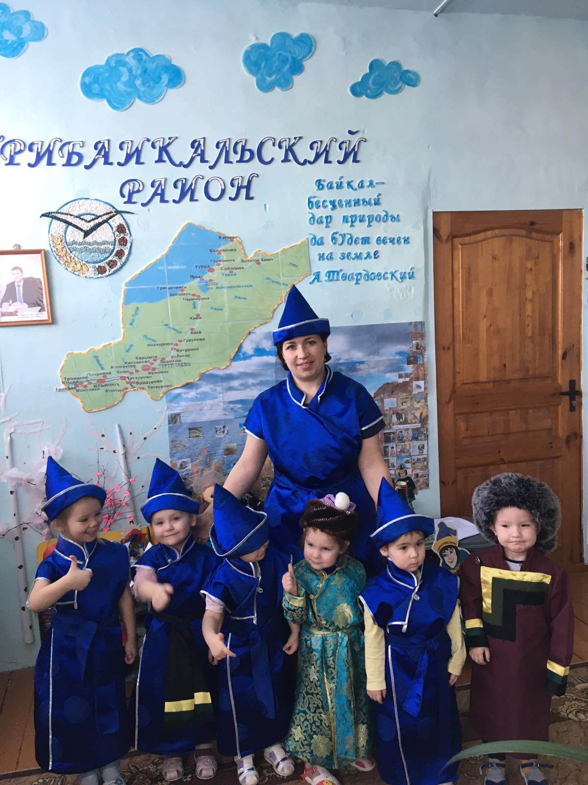

- Ребята, послушайте загадку:
В доме лишь одна стена,
Очень круглая она.
До того она кругла -
Ни единого угла. (Юрта)
Как называется национальное жилище бурят?
Дети: отвечают.
(Воспитатель показывает макет юрты)
Воспитатель: Это юрта - жилище кочевников-скотоводов. Ребята, а юрта похожа на обычные деревянные дома, которые мы привыкли видеть вокруг?
Дети: Нет, она круглая, без углов, небольшая.
Воспитатель: Хорошо, а юрту строят или ставят, как вы думаете?
Дети: Ставят.
Воспитатель: Верно, юрту ставят в определенном порядке. Для начала буряты выбирали место, где она будет стоять. Остов юрты состоит из деревянных решеток и жердей, которые покрывают войлоком. Войлок – прочный материал, изготовленный из шерсти овец или верблюдов (из этого материала катают валенки). Чтобы получить из шерсти войлок, шерсть надо долго и с усилием мять и перетирать, чтобы она совсем спуталась. Ребята, вы можете потрогать войлок
(Дети рассматривают) 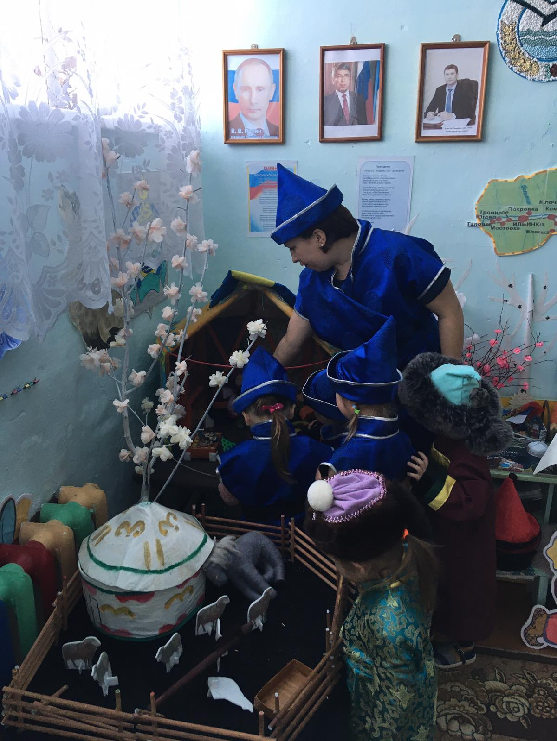
Воспитатель: Молодцы! А сейчас давайте немного поиграем.
Подвижная игра «Юрта»
Юрта, юрта, круглый дом,
Побывайте в доме том!
(Дети становятся в круг).
Гости явятся едва -
(Подняли руки).
В печку прыгают дрова.
(Наклонились, подкладывают).
Печка жарко топится.
(Прыгают в круг).
Угостить торопится
(Прыжки назад).
Ладушки, ладушки,
(Хлопают в ладоши).
Круглые оладушки!
(Все кружатся).
Воспитатель: Ребята, посмотрите, как могут быть украшены юрты. (Показ)
К культурным ценностям любого народа относятся орнаменты, которые широко распространены в быту, народном искусстве, архитектуре и т.д. Орнаменты мы видим везде. Слово «орнамент» переводится как «узор», «украшение». 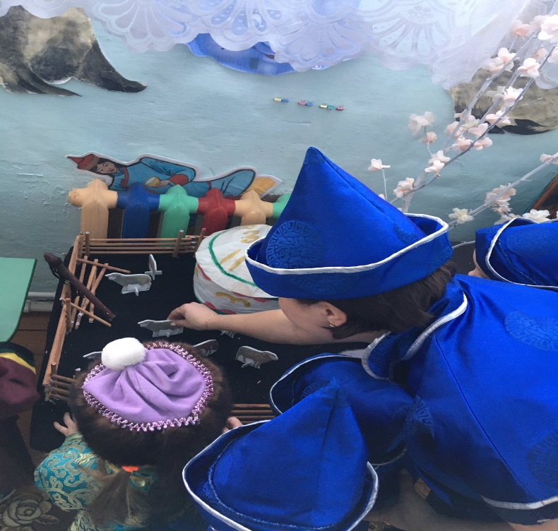
Ребята, вы где-то еще видели бурятские орнаменты - узоры?
Дети: На шапке, варежках, платьях, сумках …..
Воспитатель: Я предлагаю создать свой узор. На столах лежат листочки. Что на них изображено? 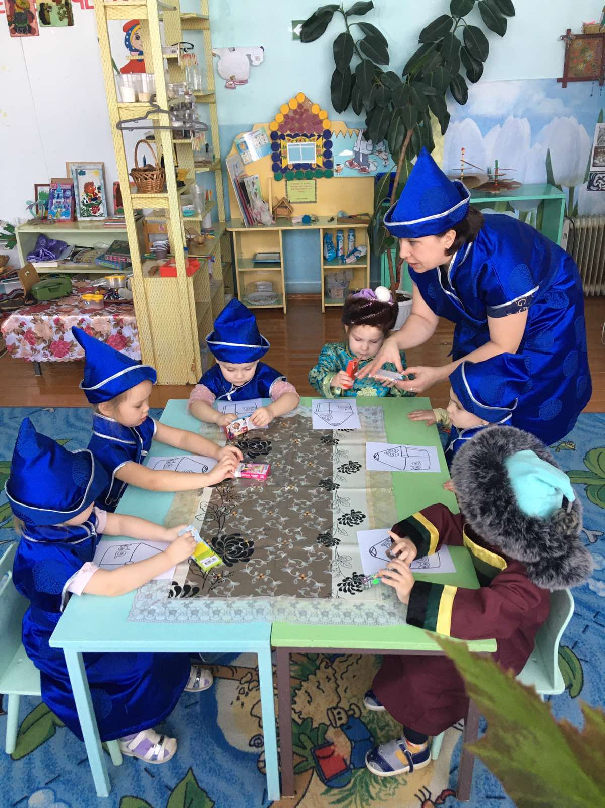
Дети: Юрта.
(Во время самостоятельной работы детей негромко звучит аудиозапись с этнической музыкой)
Воспитатель: Ребята, посмотрите, какие получились нарядные юрты! Чем мы их украшали?
Дети: Узором, орнаментом.
Воспитатель: Что вы нового узнали?
Дети: Отвечают.
Воспитатель: Сегодня мы с вами познакомились с некоторыми традициями и обычаями бурятского народа, узнали, как называется жилище бурят (юрта), что такое орнамент и где он используется.

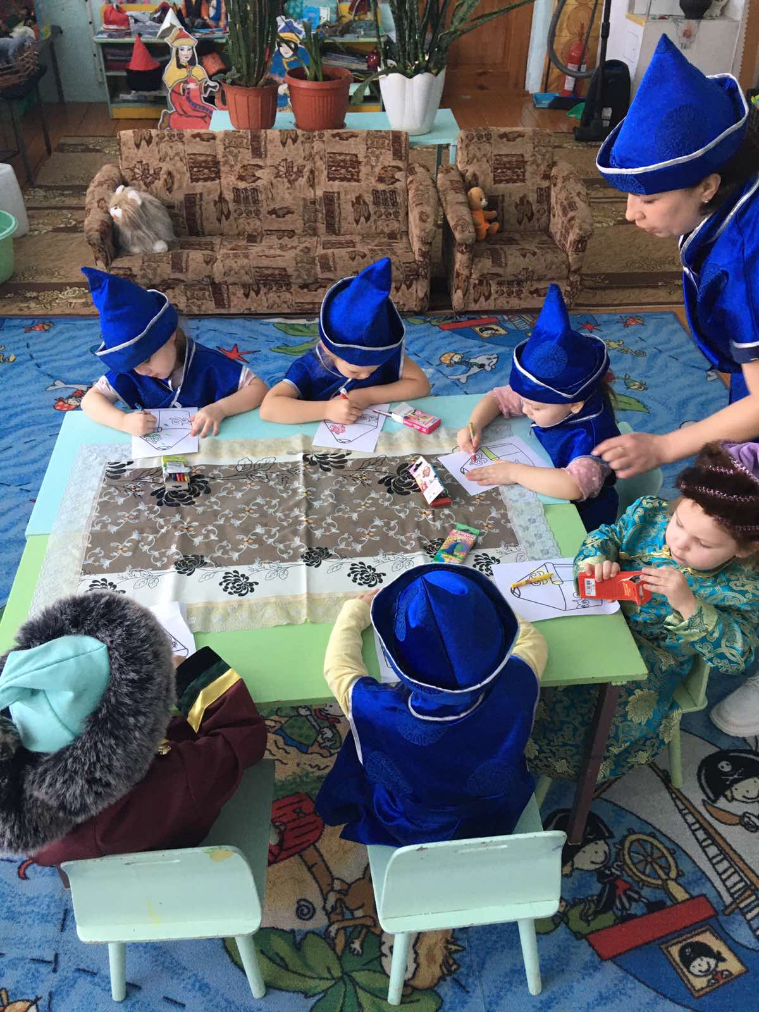

Приложение 1.

